Program nauczania Blender – Wizualizacje Architektoniczne

Szkolenie obejmuje trzy różne tryby nauczania:

I. Część tutorial internetowy (do użytku na szkoleniu oraz zdalnie w domu po szkoleniu w celu poszerzenia wiedzy o podstawowych funkcjach programu).

Szkolenie w postaci tutoriala intenetowego sprawdzonego systemu nauczania dotyczącego Blendera. Szkolenie to obejmuje opis programu jego wszelkie ustawienia nie zbędne do prawidłowej pracy programu oraz indywidualnych upodobań (zmiana klawiszy myszy, imitacja klawiatury numerycznej czy zmiana języka funkcji np. na język polski).

Poza ustawieniami tutorial pokazuje na pracować w Blenderze. Na podstawie prostych przykładów kursant uczy się jak tworzyć podstawowe elementy architektury.

Tutorial stanowi doskonałe uzupełnienie szkolenia, na którym już wykonujemy praktyczne wizualizacje i nie ma czasu na wielokrotne powtarzanie informacji podstawowych.

- Zapoznanie z interfejsem
- Ustawienie interfejsu
- Zaznaczanie obiektów
- Praca z trybami
- Tworzenie i przekształcanie obiektów
- Kamery i podstawy renderingu
- Rodzaje obiektów
- Edycja siatki
- Modyfikatory
- Grupy i modyfikowanie proporcjonalne
- Wstęp do modelowania architektonicznego
- Modelowanie w praktyce
- Modelowanie okna
- Modelowanie drzwi
- Tekstury
- Modelowanie mebli wstęp
- Modelowanie krzesła
- Modelowanie sofy
- Materiały
- UVW MAP
- Ćwiczenie
- Podstawy oświetlenia
- Radiosity

II. Część Zasadnicza część szkolenia obejmuje praktyczne wykonywanie wizualizacji Architektonicznych. Poniżej zamieszczamy zdjęcia wizualizacji jakie wykonują uczestnicy szkolenia.

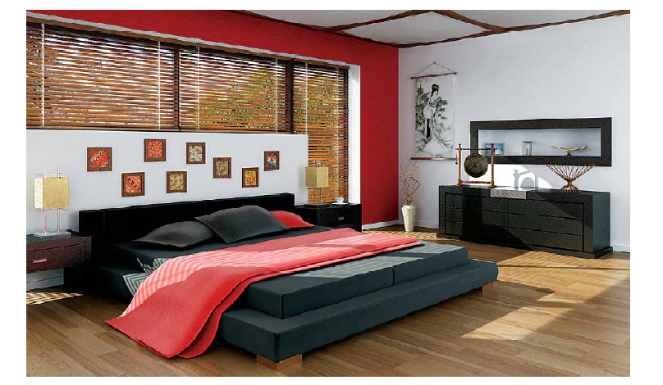

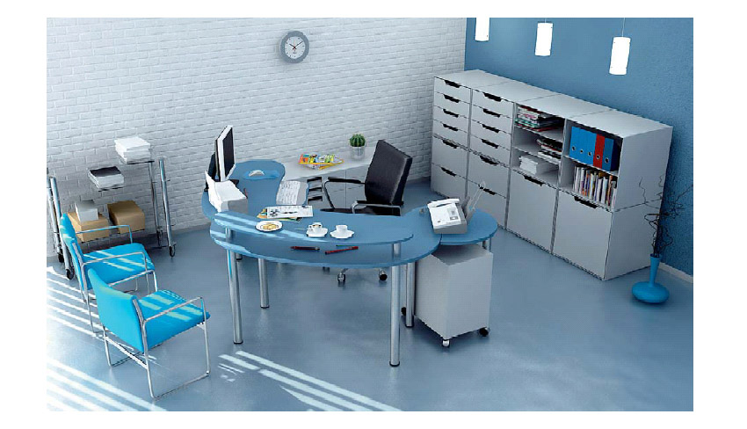

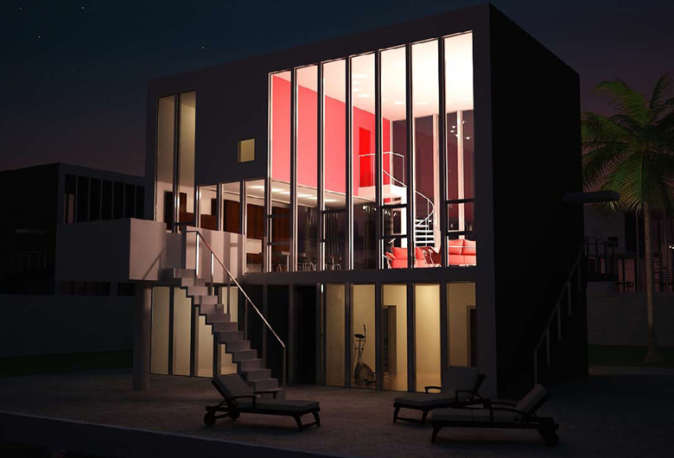

Po wykonaniu powyższych wizualizacji uczestnik jest już gotowy do pracy z własnym projektem. Wspólnie z uczestnikiem kurs wybieramy wizualizację lub pomysł na wizualizację i pod okiem trenera kursant wykonuje już własny projekt.

III. Część szkolenie to znowu przygotowane w postaci opracowań istotne elementy wizualizacji. Gotowe rozwiązania problemów z jakimi spotka się vismaster. Poniżej spis zagadnień.

- Szkło
- Lustro
- Połysk
- Woda
- Chropowatość
- Światło pełny model oświetlenia wnętrza wykonany za pomocą świateł podstawowych. Miękkie rozproszone światło ze efektem snopu światła wpadającego przez okno.
- Skrypty 1 wykorzystanie istniejących w Blenderze skryptów
- Skrypty 2
- Posprodukcja czyli wykańczanie wizualizacji za pomocą gotowych funkcji zawartych w Blenderze nie trzeba używać programu graficznego. Blender posiada wszelkie niezbędne funkcje.
- UV organic1 Rozkładanie map bitowych na skomplikowanych obiektach geometrycznych.
- UV organic2
- Basen cz.1 Tworzenie efektu wody w basenie
- Basen cz.2
- Teksturowanie cz.1 rozkładanie materiału na prostych kształtach
- Teksturowanie cz.2
- Teksturowanie cz.3
- Scatter 1 ciekawa technika rozrzucania obiektów po scenie. Za jej pomocą można wykonać efektowną trawę. Przy użyciu pędzla malujemy po scenie obiektami, które imitują trawę.
- Scatter 2
- Snap track to constraint. Często wykorzystujemy w wizualizacjach zdjęcia: ludzi, zwierząt wklejając je na plain-ach. Jest to dobry sposób na ominięcie żmudnego modelowania elementów dodatkowych.
- Realistyczna trawa
- Nurbsy
- Animacja kamery
- Drzewo. Pełny opis jak wykonać drzewo 3D model oraz nałożyć materiał kory łącznie z precyzyjnym rozlokowaniem materiału. W kolejnych krokach tworzymy liście jako modele i za pomocą systemu cząstek przypisujemy do drzewa.
- Odbicie w tafli szkła
- Przenoszenie projektu z AutoCAD-a.

